

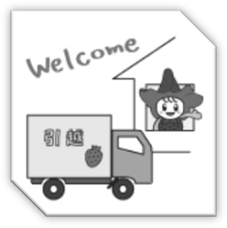
鹿沼市の１日と市民生活
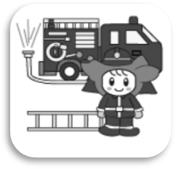
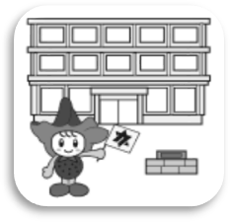



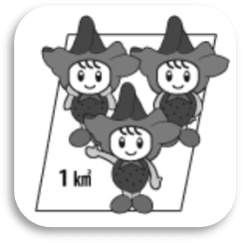
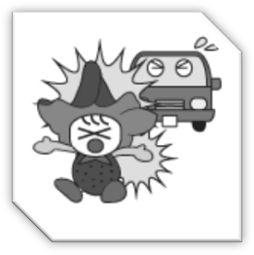
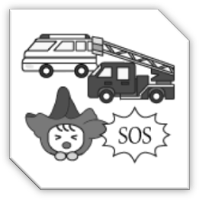


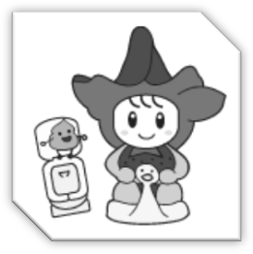
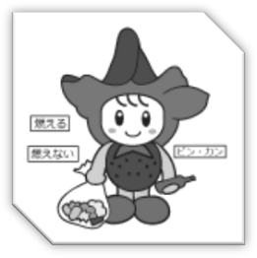
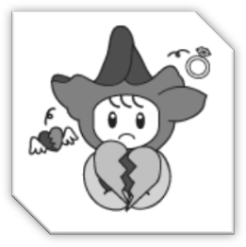

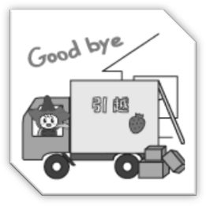
鹿沼市の
1日
鹿沼市の
市民生活
出生 1.５人
死亡 3.２人
転入 ５.７人

にに人
転出 6.７人
婚姻 ０.９組
離婚 0.５組
ごみ処理 8５.３ﾄﾝ
し尿処理 4９.８㎘
上水道給水量
29,133㎥
図書の貸出 306.8冊
（児童書を除く）
救急出動1０.４件
交通事故 0.４件
人口密度 192.0人/㎢
1世帯平均 2.5人
医師
市民426.2人に1人
（歯科医含む）
教員
小学生10.8人に1人
中学生10.3人に1人
市職員
市民107.9人に1人
消防職員
市民735.9人に1人

